项目名称：复旦大学附属肿瘤医院浦东院区新增移动电源项目

一、项目名称：复旦大学附属肿瘤医院浦东院区新增移动电源项目
二、服务期限：
三、服务地点：复旦大学附属肿瘤医院浦东院区（上海市浦东新区康新公路4333号，红曲路688号）
四、需求参数
1.充电宝需求情况
区域 | 具体安装位置 | 需求数量
门诊1楼 | 门诊一楼中国银行机器旁边  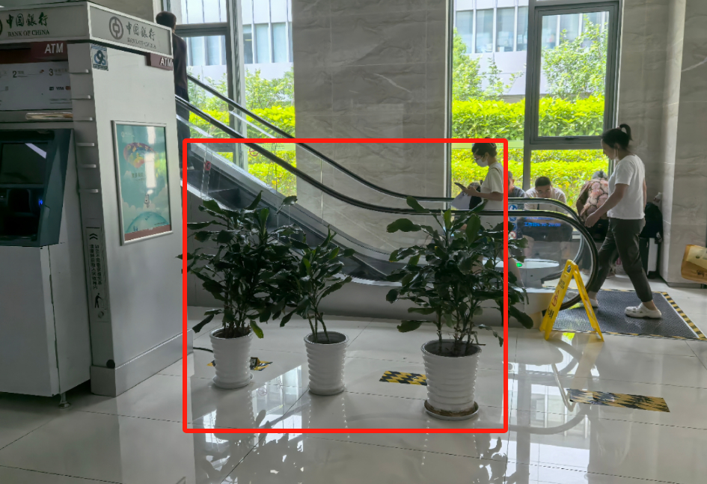 | 3个柜机，共36个移动电源
住院部1楼大厅 | 住院部1楼大厅病史打印吧台柱子旁边，自助贩卖机旁边  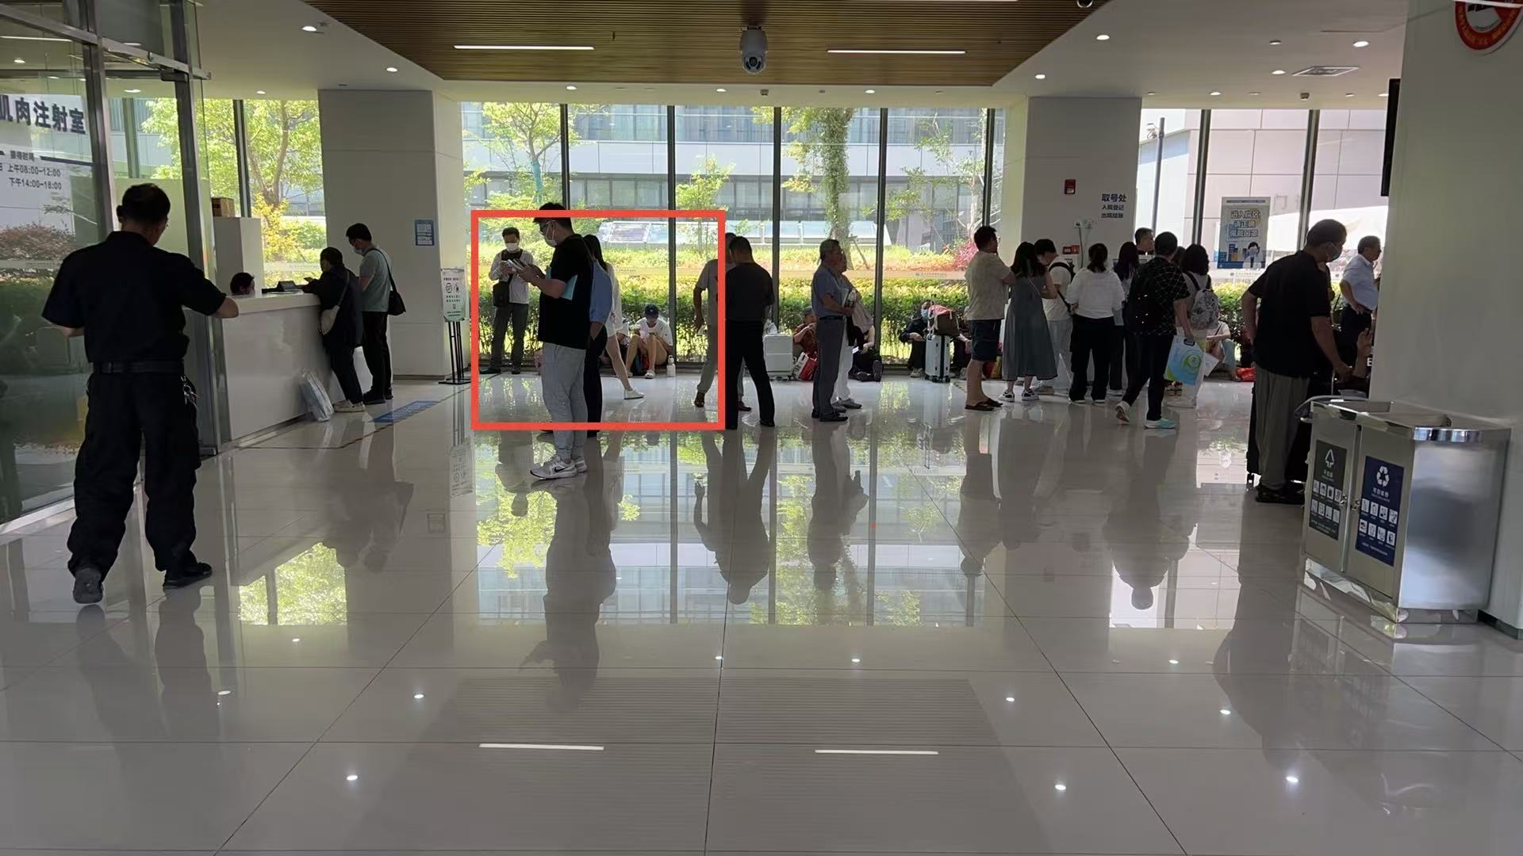 | 3个柜机，共36个移动电源
行政楼1楼 | 行政楼1楼小报告厅门侧对面  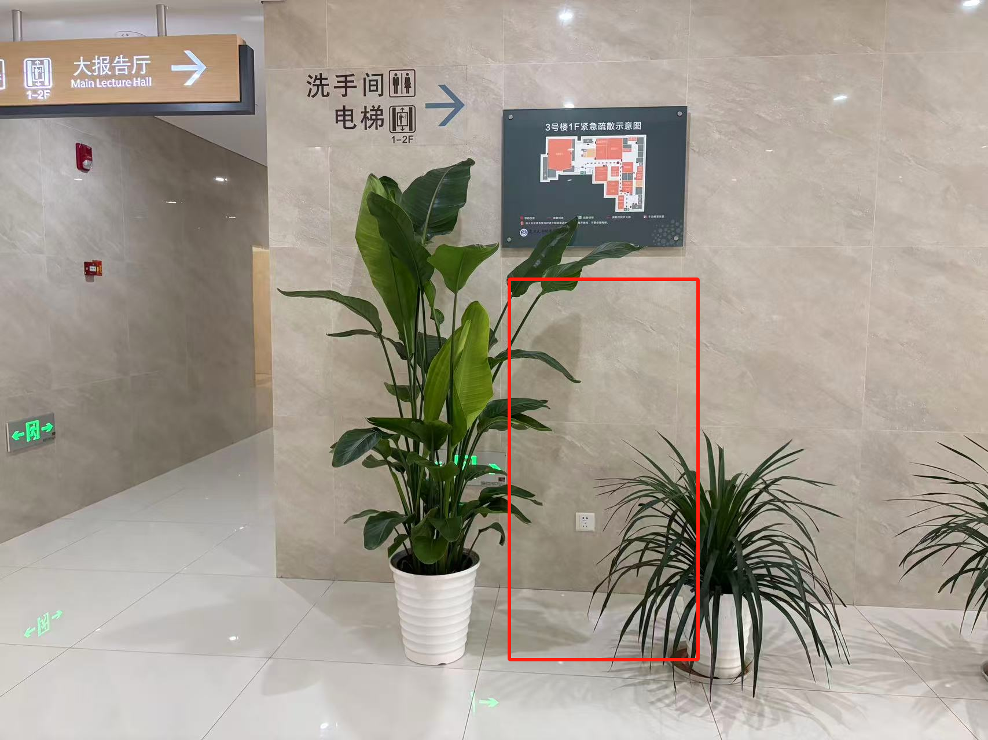 | 1个柜机，共12个移动电源
合计 | 7个柜机，共84个移动电源
备注 | 之后根据医院各部门实际需要，按照单价再进行补充

2. 移动电源参数需求

参数 | 大柜机(12孔) | 补充说明
输入电压 | 220V | 额定值
输入电流Max | 1.5A | 最大值
频率 | 50Hz | 额定值
额定功率 | 160W | 最大值
单个移动电源电量 | 18.5Wh | 充电宝满电情况
柜机尺寸 | 900x410x410(mm)
移动电源个数 | 12/柜机 | 每个柜机总个数
总充电耗能 | 222Wh(0.22度) | 所有移动电源完全没电到充满消耗的电量
总充电功率 | 120W | 所有移动电源完全没电情况
待机功率 | 小于3W | 移动电源已经充满情况或者移动电源情况
待机一天耗能 | 小于72Wh(0.072度) | 一天待机最大耗电
待机一月耗能 | 小于2.16度 | 一月待机最大耗电
每天每个移动电源用两次一天整机功耗 | 大柜机按照10个移动电源计算：370Wh+72Wh=0.442度 | 计算按照移动电源都是满充满放模式
每天每个移动电源用两次一月整机功耗 | 大柜机按照10个移动电源计算：13.26度 | 计算按照移动电源都是满充满放模式，时间30天

